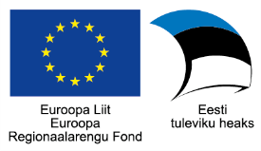
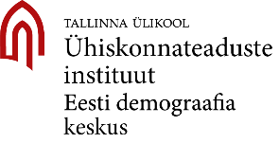
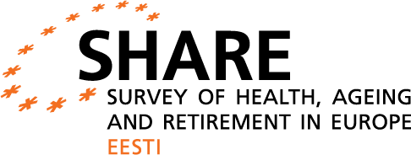

Lugupeetud «KONTAKTISIK_1»
«Aadress_1» Teie küsitleja: «KÜSITLEJA»
«Aadress_2__» Küsitleja telefon: «TELEFON»
Olete Euroopa tervise, vananemise ja tööjätu uuringu SHARE vastaja. Kohe algab Eesti seitsmes uuringulaine ja Teie poole pöördub statistikaameti küsitleja.
Täname südamest senise koostöö eest ja loodame Teie abile ka algavas uuringuetapis.
SHARE küsitlus kordub üle aasta ning vastajad on ühed ja samad inimesed. Teie vastused on iga kord äärmiselt olulised, sest ainult regulaarselt kogunenud andmete alusel on võimalik tõestada elukäikude ja ühiskonnas toimunud sündmuste seoseid ning planeerida probleemide ennetamiseks ja lahendamiseks meetmeid, mida riigis rakendada.
Alates aastast 2017 osaleb uuringus 28 riiki: 26 Euroopa Liidu riiki ning Šveits ja Iisrael. Eestis ootame vastuseid enam kui 4500-lt vastajalt. Eestis juhib töid Tallinna Ülikooli Eesti demograafia keskus.
SHARE-uuringu küsimused käsitlevad tervise, töötamise, majandusliku olukorra, vaba aja veetmise ja lähisuhtluse teemasid. Paljusid andmeid, mida avaldasite eelmistes uuringuetappides, me uuesti ei küsi, vaid uurime, kas midagi on muutunud.
Uuring esindab Eesti 50-aastaseid ja vanemaid elanikke. Olete nende eestimaalaste esindaja, kes on Teiega samast soost ning lähestikku vanuse ja elupiirkonnaga. Te esindate umbes seitsetkümmet inimest. Vastamisest loobumise korral läheks kaotsi väärtuslik osa Eesti tervikpildist.
Käesolevast uuringust saadud andmed on hetkel aktuaalsete sotsiaalpoliitiliste küsimustega seoses väga olulised, kuna tulemused põhinevad üksikisikute tegelike kogemuste analüüsidel ning võtavad arvesse aja jooksul toimunut sotsiaalset arengut. Seetõttu on eriti oluline, et jagaksite meiega oma kogemusi.
Kõik uuringule vastanud saavad tänutäheks 10-eurose kinkekaardi. Kui uuringus osaleb ka Teie abikaasa/elukaaslane, siis saate mõlemad kinkekaardi.
Uuringule saab vastata ajavahemikus 12.03.-30.09.2025.
Palume Teil edastada statistikaametile oma telefoninumber, et küsitleja saaks Teiega ühendust võtta. Selleks:
- helistage oma piirkonna küsitlejale (KÜSITLEJA) telefonil (TELEFON);
- helistage statistikaameti klienditoele telefonil +372 625 9300 (E–N 8.30–16.30, R 8.30–15.30) või
- kirjutage statistikaameti klienditoele meiliaadressil klienditugi@stat.ee.
Lisaküsimuste korral võtke meiega ühendust samal telefoninumbril. SHARE-uuringu tulemuste kohta saate lähemalt lugeda veebilehelt https://www.share-estonia.ee.
Nagu alati, on Teie isikuandmete kaitse meie jaoks väga tähtis. Uuringus osalemine on vabatahtlik ning tagame Teie isikuandmete konfidentsiaalsuse. Vastamisest loobumiseks teavitage palun meie kliendituge.
Üksikasjaliku info isikuandmete kaitse kohta leiate lisatud dokumendist.
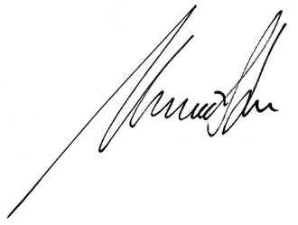
Täname Teid koostöö eest!
Lugupidamisega

Luule Sakkeus Urmet Lee
SHARE Eesti teaduskoordinaator, peadirektor
sihtrahastusega demograafia professor Statistikaamet
Перевод
Уважаемый УЧАСТНИК исследования SHARE!
Вы представляете Эстонию в исследовании здоровья, старения и выхода на пенсию в Европе SHARE. Начинается седьмая волна исследования и к Вам обратится интервьюер Департамента статистики.
От всего сердца благодарим Вас за сотрудничество и надеемся на Вашу помощь в предстоящем этапе исследования.
Опрос SHARE повторяется через год и респондентами являются те же самые люди. Каждый раз Ваши ответы очень важны, поскольку только на основе регулярно собираемых данных возможно выявить связь между происходящими событиями в жизни человека и обществе, а также планировать на государственном уровне меры по предотвращению и решению проблем.
Начиная с 2017 года в исследовании участвуют 28 стран: 26 стран Европейского союза, Швейцария и Израиль. В Эстонии ожидается участие более 4500 респондентов. Проектом руководит Институт демографии Таллиннского университета.
Вопросы исследования SHARE касаются тем здоровья, работы, экономического положения, проведения досуга и общения с близкими. Многие данные, которые Вы предоставили на предыдущих этапах исследования, не будут запрашиваться снова, мы спросим лишь о произошедших изменениях.
Исследование представляет жителей Эстонии в возрасте 50 лет и старше. Вы являетесь представителем той группы населения Эстонии, которая имеет такой же, как и у Вас, пол, схожий возраст и проживает с Вами в одном регионе. Вы представляете примерно 70 человек. В случае Вашего отказа от участия в опросе пропадет одна ценная частичка целостной картины Эстонии.
Выводы этого исследования имеют большое значение для текущих социально-политических проблем, поскольку они основаны на анализе реального опыта людей с учетом текущего социального развития. Поэтому крайне важно, чтобы Вы поделились с нами своим опытом.
Все, кто ответит на вопросы исследования, получат в знак благодарности подарочную карту на 10 евро. Если в домохозяйстве ответили оба супруга/партнера, то подарочную карту получат оба.
На вопросы исследования можно ответить в период 12.03-30.09.2025.
Просим Вас сообщить Департаменту статистики свой номер телефона, чтобы интервьюер мог с Вами связаться:
- позвоните интервьюеру своего региона (KÜSITLEJA) по телефону (TELEFON),
- позвоните в службу поддержки клиентов Департамента статистики по телефону +372 625 9300 (Пн. – Чт. 8:30–16:30, Пт. 8:30–15:30) или
- в службу поддержки клиентов Департамента статистики по адресу klienditugi@stat.ee.
С дополнительными вопросами обращайтесь по указанному выше номеру телефона. Подробнее о результатах исследования SHARE можно прочесть на сайте: https://www.share-estonia.ee.
Защита Ваших личных данных имеет для нас очень важное значение. Участие в исследовании является добровольным и мы гарантируем конфиденциальность Ваших личных данных. О своем отказе от участия в опросе просим сообщить в службу поддержки. Более подробную информацию о защите персональных данных найдете в приложенном к письму документе.
Благодарим за сотрудничество!
С уважением,

Лууле Саккеус Урмет Леэ
научный координатор SHARE Eesti, генеральный директор
профессор демографии с целевым финансированием Департамента статистики

